ШИФР

ОЛИМПИАДА ЮНЫХ ХИМИКОВ
7 КЛАСС
Теоретические задачи
Задача 7.1.
Вам предложены тестовые задания нескольких типов:
- задания с выбором ответа, (в заданиях только один ответ правильный), обведите кружком номер правильного ответа;
- задания на соответствия (заполните в таблице последовательность букв);
- задания в которых нужно записать краткий ответ;
- задания на установление правильной последовательности (расположите буквы в порядке выбранной вами последовательности).
На выполнение задачи отводится 20 минут.

1. Смесью НЕ является:
а) молоко; б) природный песок; в) мрамор; г) раствор поваренной соли.

2. Прибор для выпаривания представлен на рисунке:
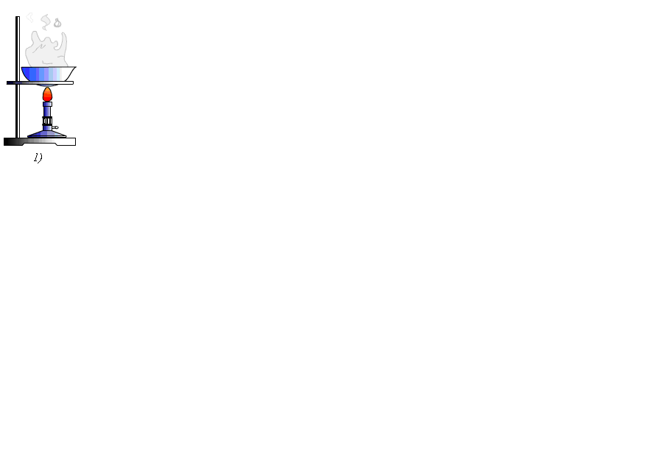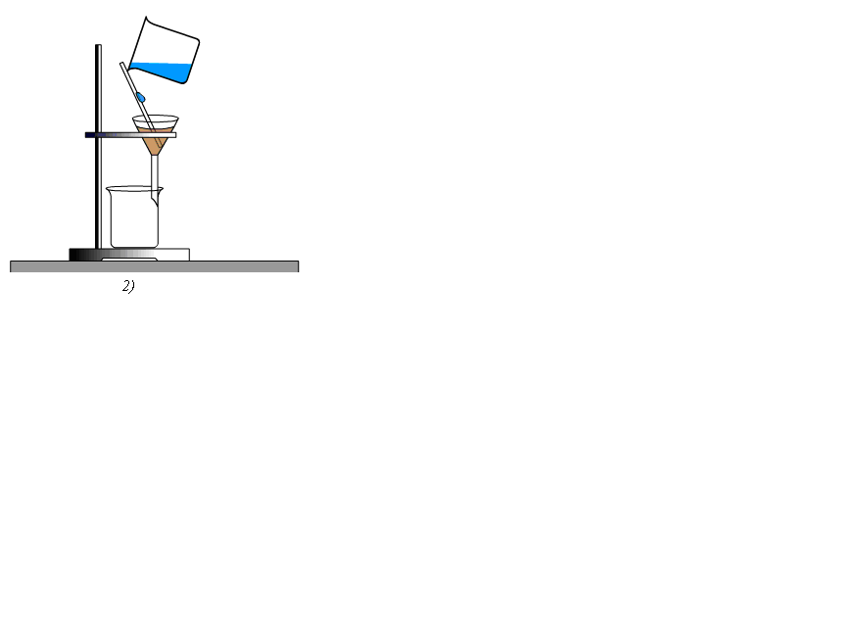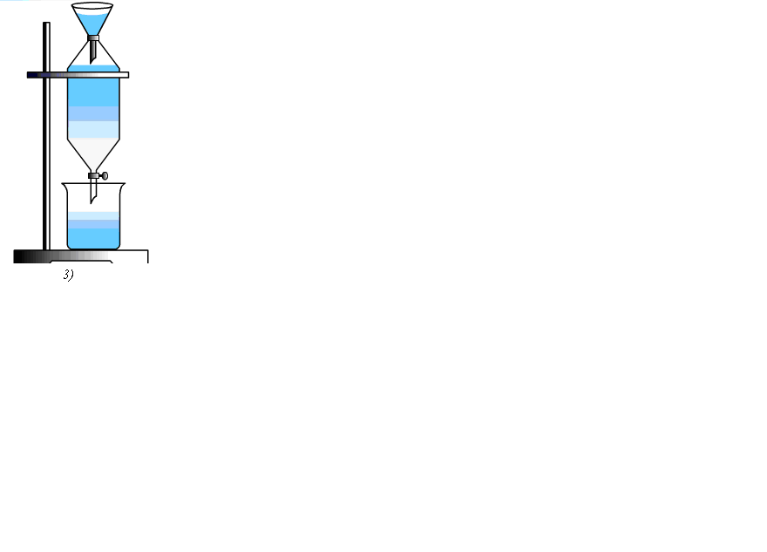
3. К реакциям соединения относится взаимодействие:
а) цинка с соляной кислотой; б) углерода с кислородом; в) метана с кислородом; серной кислоты с гидроксидом натрия.

4. Примером химической реакции является: а) горение природного газа; б) распространение запаха газа; в) осаждение частичек глины при отстаивании воды из природного водоема; г) горение лампы накаливания.

5. Установите соответствие между названием и формулой вещества:
1. гидроксид калия А) КCl; Б)CO; В)CO₂; Г)FeSO₄; Д)KОН;
2. хлорид кальция Е)Сa(OH)₂; Ж)СaCl₂; З)Fe₂(SO₄)_{3.}
3. сульфат железа (II)
4. оксид углерода (IV)

1 | 2 | 3 | 4

6. Установите соответствие между названием вещества и его применением в сельском хозяйстве:
1. гидроксид кальция А) для подкормки растений в период интенсивного роста
2. нитрат аммония Б) при повышенной кислотности почвы
3. хлорид меди (II) В) для подкормки растений в период завязывания плодов
4. фосфат кальция Г) для борьбы с вредителями растений

1 | 2 | 3 | 4

7. При проведении эксперимента ученик пропускал водород над раскаленным оксидом меди (II).
В одной из частей своего отчета он записал "Водород обладает восстановительными свойствами". Это утверждение является:
а) выводом;
б) обобщением;
в) наблюдением;
г) гипотезой;

8. Проанализируйте данные представленные в таблице и выявите закономерности изменения физических свойств веществ первой группы главной подгруппы:
 | Li | К | Cs | Na | Rb
Ar | 6,9 | 39,1 | 137,9 | 23,0 | 85,5
Тпл. (ºС) | 179 | 63,9 | 28,6 | 97,8 | 39,0
ρ (г/см³) | 0,53 | 0,97 | 1,87 | 0,85 | 1,52

Закончите предложения. С увеличением относительной атомной массы элементов температуры плавления веществ…, а плотности веществ … .

9. Одна из причин, вызывающих разрушение «озонового щита» Земли:
а) Таяние льдов в Антарктиде;
б) Газы из двигателей реактивных самолетов попадают в атмосферу;
в) Газы, образующиеся при сгорании угля и нефти, попадают в атмосферу;
г) Интенсивное ультрафиолетовое излучение солнца.

10. Расположите формулы соединений по увеличению степени окисления железа:
а) Fe₃O₄
б) FeO
в) Fe₂O₃
г) K₂FeO₄

Задача 7.2.
Юный химик решил получить кислород из перманганата калия и собрать его для изучения свойств. Он нарисовал прибор, который хотел использовать.
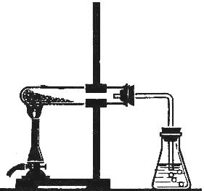

Какие изменения Вы внесли бы в рисунок, чтобы, воспользовавшись им, юный химик собрал надежный прибор, получил и собрал в нем кислород, соблюдая правила безопасной работы и технику химического эксперимента. Обоснуйте свои изменения.
Зарисуйте предлагаемый вами прибор. Предложите, как можно проверить прибор на герметичность. Назовите способ, которой Вы будете использовать для собирания кислорода и объясните, почему.
Запишите уравнение реакции получения кислорода из перманганата калия и уравнения реакций, характеризующих свойства кислорода. Как можно обнаружить кислород? Какие еще реакции можно использовать для получения кислорода в лаборатории, запишите их уравнения?

Задача 7.3.
В среднем в год человек выпивает примерно 200 л воды из бутылок и примерно столько же из кулеров. С увеличением содержания солей изменяются свойства минеральных вод. Проанализируйте содержание этикетки воды «ЭдельАква»:

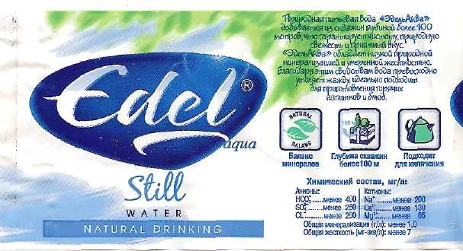
Составьте формулы солей, присутствие которых возможно в данной питьевой воде. Содержание каких ионов наибольшее?
Приняв, общую минерализацию воды равной 1 г/л, определите массовую долю солей в 500 мл такой воды. (плотность воды равна 1 г/см³).

Задача 7.4.
Имеются два кубика, каждый объемом 1 см³, изготовленные из железа и серебра. Рассчитайте, в каком кубике содержится большее число атомов. (Число частиц в 1 моле вещества примите равным 6,02•10²³ ). Где и почему человек использует изделия из указанных металлов.
Дополнительные данные для решения задачи возьмите из таблицы.

Формула металла | Плотность (г/см³) | Ar (X) | t_{пл}
Al | 2,699 | 26,98 | 660,1
Au | 19,30 | 196,96 | 1063,4
Ag | 10,50 | 107,86 | 960,5
Fe | 7,874 | 55,85 | 1539,0

Экспериментальная задача

7.5. Известно, что в клетках растений возможно образование пероксида водорода Н₂О_{2,} который очень токсичен для растений, так как повреждает клеточные мембраны. Поэтому в клетках имеется биологический катализатор – каталаза, которая разлагает пероксид водорода на воду и кислород.
Используя выданное Вам оборудование предложите способ обнаружения каталазы в выданных сырых фруктах и овощах. Как убедиться, что вареные фрукты и овощи не содер-жат этот катализатор, как Вы считаете, почему? Какую биологическую роль играет кислород в живых организмах.
ОЛИМПИАДА ЮНЫХ ХИМИКОВ
7 КЛАСС
РЕШЕНИЕ
Теоретические задачи
Задача 7.1.
Вам предложены тестовые задания нескольких типов:
- задания с выбором ответа, (в заданиях только один ответ правильный), обведите кружком номер правильного ответа;
- задания на соответствия (заполните в таблице последовательность букв);
- задания в которых нужно записать краткий ответ;
- задания на установление правильной последовательности (расположите буквы в порядке выбранной вами последовательности).
На выполнение задачи отводится 20 минут.

1. Смесью НЕ является:
а) молоко; б) природный песок; в) мрамор; г) раствор поваренной соли.
2. Прибор для выпаривания представлен на рисунке 1:
3. К реакциям соединения относится взаимодействие:
а) цинка с соляной кислотой; б) углерода с кислородом; в) метана с кислородом; серной кислоты с гидроксидом натрия.
4. Примером химической реакции является: а) горение природного газа; б) распространение запаха газа; в) осаждение частичек глины при отстаивании воды из природного водоема; г) горение лампы накаливания.
5. Установите соответствие между названием и формулой вещества (2 балла):
1. гидроксид калия А) КCl; Б)CO; В)CO₂; Г)FeSO₄; Д)KОН;
2. хлорид кальция Е)Сa(OH)₂; Ж)СaCl₂; З)Fe₂(SO₄)_{3.}
3. сульфат железа (II)
4. оксид углерода (IV)

1 | 2 | 3 | 4
Д | Ж | Г | В
6. Установите соответствие между названием вещества и его применением в сельском хозяйстве:
1. гидроксид кальция А) для подкормки растений в период интенсивного роста
2. нитрат аммония Б) при повышенной кислотности почвы
3. хлорид меди (II) В) для подкормки растений в период завязывания плодов
4. фосфат кальция Г) для борьбы с вредителями растений

1 | 2 | 3 | 4
Б | А | Г | В

7. При проведении эксперимента ученик пропускал водород над раскаленным оксидом меди (II).
В одной из частей своего отчета он записал "Водород обладает восстановительными свойствами". Это утверждение является:
а) выводом;
б) обобщением;
в) наблюдением;
г) гипотезой;
8. Проанализируйте данные представленные в таблице и выявите закономерности изменения физических свойств веществ первой группы главной подгруппы:
 | Li | К | Cs | Na | Rb
Ar | 6,9 | 39,1 | 137,9 | 23,0 | 85,5
Тпл. (ºС) | 179 | 63,9 | 28,6 | 97,8 | 39,0
ρ (г/см³) | 0,53 | 0,97 | 1,87 | 0,85 | 1,52

Закончите предложения. С увеличением относительной атомной массы элементов температуры плавления веществ уменьшаются, а плотности веществ увеличиваются .

9. Одна из причин, вызывающих разрушение «озонового щита» Земли :
а) Таяние льдов в Антарктиде;
б) Газы из двигателей реактивных самолетов попадают в атмосферу;
в) Газы, образующиеся при сгорании угля и нефти, попадают в атмосферу;
г) Интенсивное ультрафиолетовое излучение солнца.

10. Расположите формулы соединений по увеличению степени окисления железа:
а) Fe₃O₄
б) FeO
в) Fe₂O₃
г) K₂FeO₄
бавг

Задача 7.2.
Юный химик решил получить кислород из перманганата калия и собрать его для изучения свойств. Он нарисовал прибор, который хотел использовать.

Какие изменения Вы внесли бы в рисунок, чтобы, воспользовавшись им, юный химик собрал надежный прибор, получил и собрал в нем кислород, соблюдая правила безопасной работы и технику химического эксперимента. Обоснуйте свои изменения.
Зарисуйте предлагаемый вами прибор. Предложите, как можно проверить прибор на герметичность. Назовите способ, которой Вы будете использовать для собирания кислорода. Запишите уравнение реакции получения кислорода из перманганата калия и уравнения реакций, характеризующих свойства кислорода. Как можно обнаружить кислород? Какие еще реакции можно использовать для получения кислорода в лаборатории, запишите их уравнения?
Решение Изменения
- 1)убрать пробку и воду из колбы-приемника (если газ собирают вытеснением воздуха) или заполнив водой, перевернуть колбу в кристаллизатор (если газ собирают над водой.
- Немного изменить наклон реакционной пробирки.
- У основания пробки можно положить ватный фильтр для улавливания частиц перманганата.
- Проверка прибора на герметичность проводится нагреванием прибора рукой, при этом конец газоотводной трубки должен быть опущен в воду, если прибор герметичен появятся пузырьки воздуха на конце газоотводной трубки.
- Уравнение 2KMnO₄ → K₂MnO₄ +MnO₂ +O₂
- 2Fe + 3O₂→ Fe₂O₃ C+ O₂→ CO₂ S+ O₂→ SO₂ 4P+ 5O₂→ 2P₂O₅ и т.д.
- Для получения кислорода в лаборатории можно использовать разложение перекиси водорода, бертолетовой соли, нитратов и т.п.
Задача 7.3.
В среднем в год человек выпивает примерно 200 л воды из бутылок и примерно столько же из кулеров. С увеличением содержания солей изменяются свойства минеральных вод. Проанализируйте содержание этикетки воды «ЭдельАква»:
Составьте формулы солей, присутствие которых возможно в данной питьевой воде. Содержание каких ионов наибольшее?
Приняв, общую минерализацию воды равной 1 г/л, определите массовую долю солей в 500 мл такой воды. (плотность воды равна 1 г/см³).
Решение
Возможно присутствие следующих солей NaHCO₃ Mg(HCO₃)₂ Ca(HCO₃)₂ MgCl₂ CaCl₂ NaCl CaSO₄ MgSO₄ Na₂SO_{4/}
mр-ра = 1000г/л *0,5=500 г, m солей 0,5 г, ώ (солей) – 0,1%.

Задача 7.4.
Имеются два кубика, каждый объемом 1 см³, изготовленные из железа и серебра. Рассчитайте, в каком кубике содержится большее число атомов. (Число частиц в 1 моле вещества примите равным 6,02•10²³ ). Где и почему человек использует изделия из указанных металлов.
Дополнительные данные возьмите из таблицы
Формула металла | Плотность (г/см³) | Ar (X) | t_{пл}
Al | 2,699 | 26,98 | 660,1
Au | 19,30 | 196,96 | 1063,4
Ag | 10,50 | 107,86 | 960,5
Fe | 7,874 | 55,85 | 1539,0

